BÁO CÁO NÂNG CẤP & CẬP NHẬT HỆ THỐNG
Dự Án Đăng Ký Tích Xanh (dangkytichxanh-vn)
Tối ưu hóa Trải nghiệm, Bảo mật Admin & Quản trị Nội dung

Đơn vị thực hiện: | Đội ngũ Phát triển Kỹ thuật
Người duyệt: | Mr. Quang (CEO)
Ngày cập nhật: | 26 tháng 06, 2026
Trạng thái: | Đã hoàn thành & Hoạt động ổn định (Production)

I. TỔNG QUAN NỘI DUNG CẬP NHẬT
Bản cập nhật này tập trung vào việc chuyển đổi toàn diện hệ thống từ tĩnh sang động, đồng thời nâng cấp bảo mật và trải nghiệm người dùng đối với cả khách hàng và quản trị viên. Các thay đổi chính bao gồm rebrand thương hiệu CEO, đồng bộ hóa giao diện màu sắc, chuyển đổi bài viết blog sang cơ sở dữ liệu động, nâng cấp quy trình đăng nhập admin bằng mật khẩu bảo mật và sửa đổi một số thông tin hiển thị chính.
II. CHI TIẾT CÁC HẠNG MỤC THAY ĐỔI
1. Nâng cấp hệ thống đăng nhập Admin bằng Mật khẩu bảo mật
Thay vì sử dụng phương thức cũ, hệ thống đăng nhập của Quản trị viên và Nhân viên đã được thiết kế lại sử dụng Tên đăng nhập (Username) và Mật khẩu (Password/Passcode). Phía backend (AuthController) tích hợp bộ giới hạn tần suất đăng nhập (RateLimiter) tối đa 5 lần thử sai để ngăn chặn bruteforce.
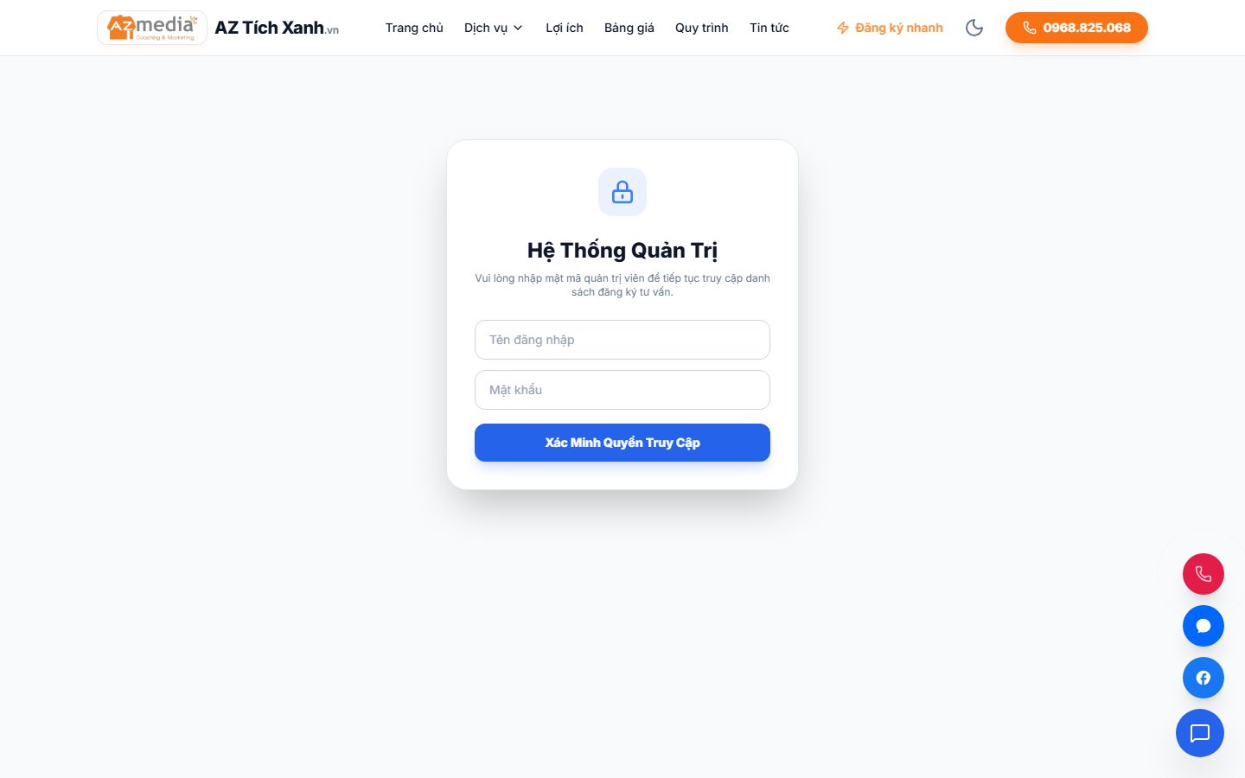
Hình 1.1: Giao diện Đăng nhập Hệ thống Quản trị bảo mật bằng Username/Password
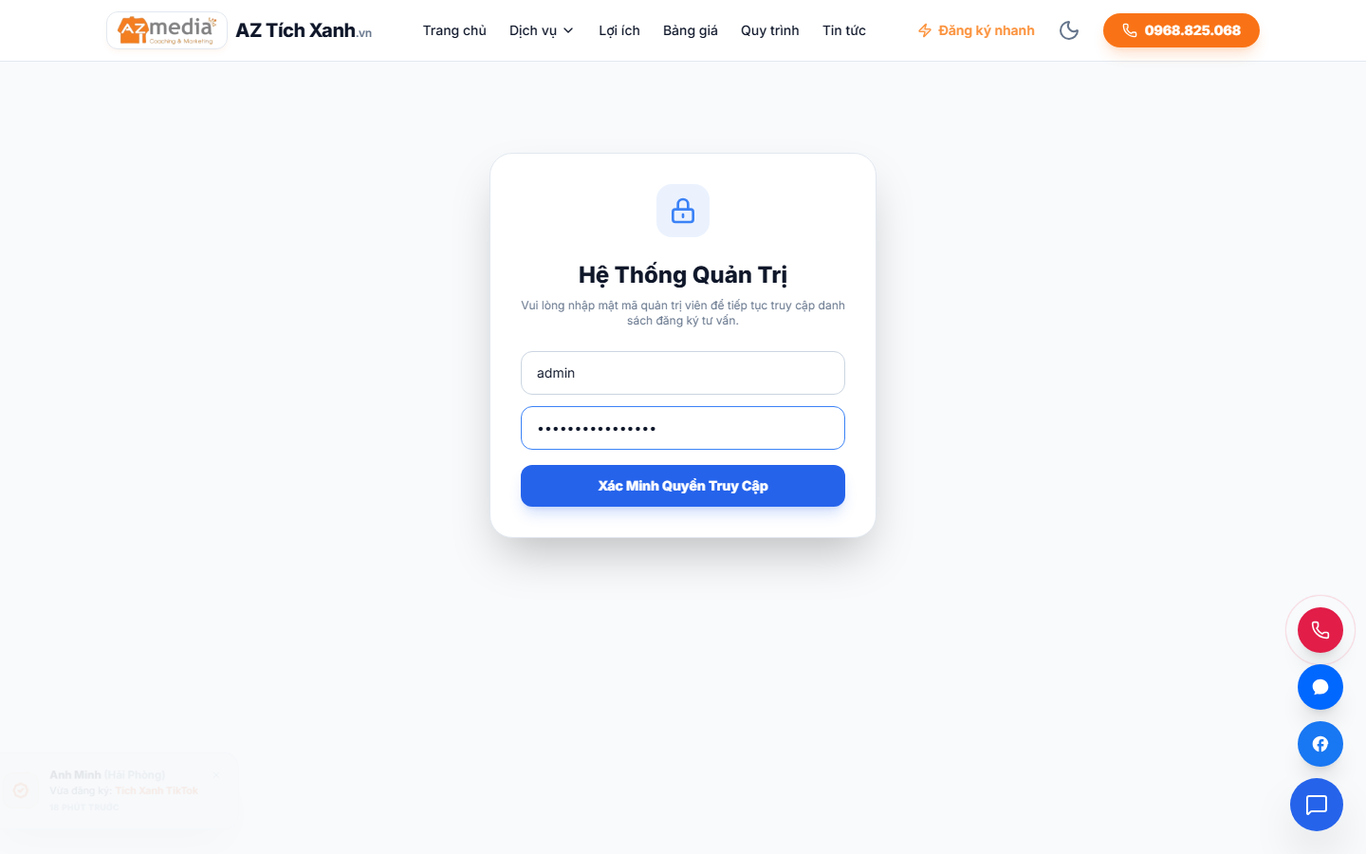
Hình 1.2: Chi tiết thao tác

2. Hệ thống Quản lý bài viết & SEO Tags động
Tích hợp bảng quản trị bài viết hoàn chỉnh trong tab 'Quản lý bài viết & SEO'. Cho phép Admin thực hiện toàn bộ thao tác CRUD (Thêm, Xem, Sửa, Xóa) bài viết trực tiếp vào cơ sở dữ liệu PostgreSQL (Neon). Hỗ trợ cấu hình SEO chuyên sâu gồm Meta Title, Meta Description và Meta Keywords riêng biệt cho từng bài viết để tối ưu Google Search.
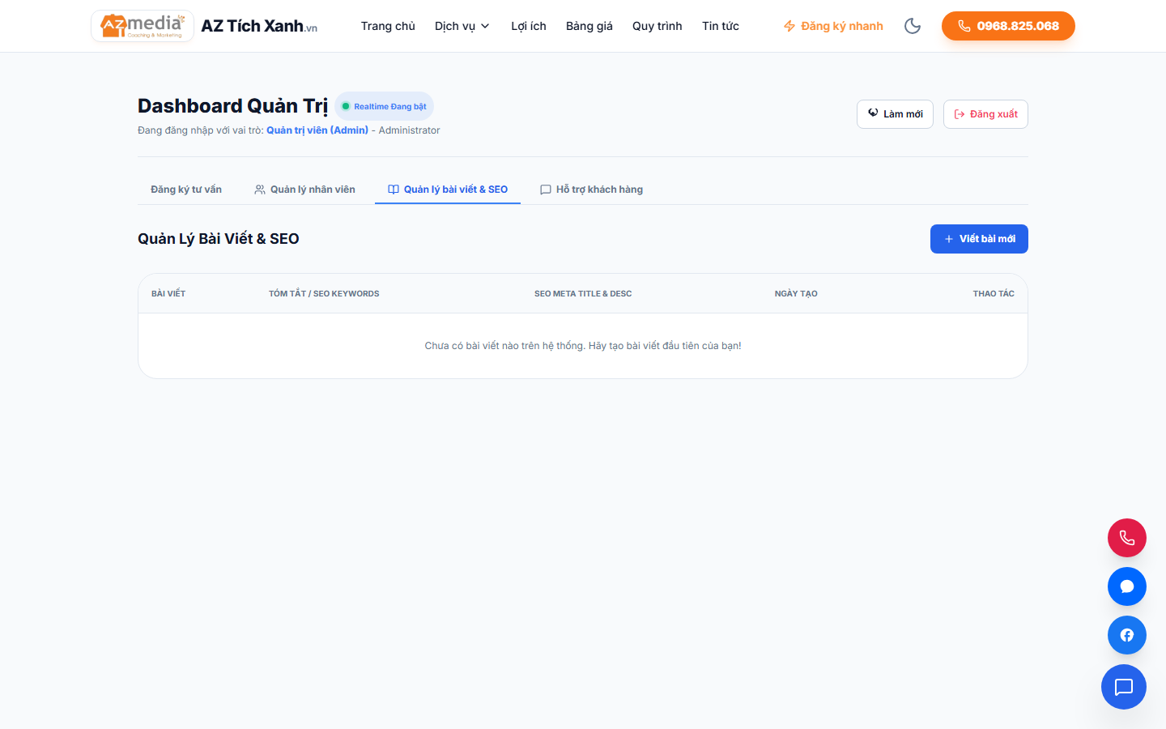
Hình 2.1: Bảng quản lý danh sách bài viết & Popup chỉnh sửa nội dung kèm cấu hình SEO Meta
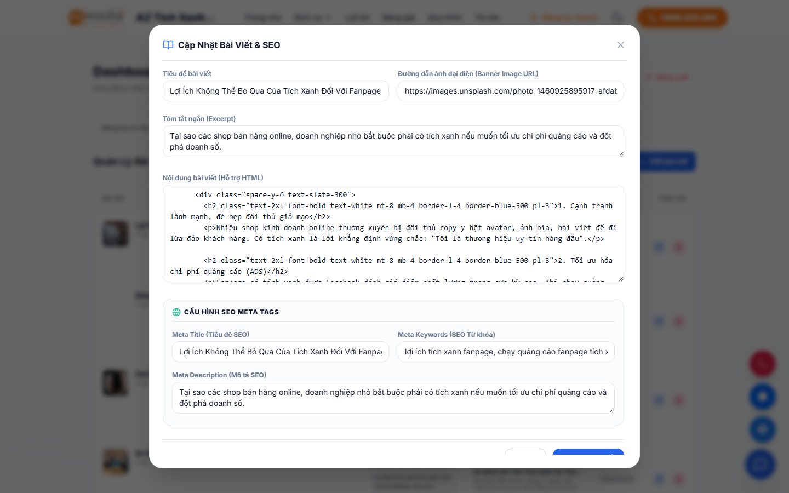
Hình 2.2: Chi tiết thao tác

3. Tối ưu hóa và sửa giao diện chi tiết bài viết (Article Detail View)
Thiết kế lại giao diện xem chi tiết bài viết tin tức tại đường dẫn '/tin-tuc/{slug}'. Cải thiện typography, căn lề văn bản, tăng độ tương phản màu chữ ở cả hai chế độ Sáng/Tối (Light/Dark Mode). Thêm banner lớn và hiển thị metadata (Tác giả, Ngày đăng, Thời gian đọc) chuyên nghiệp.
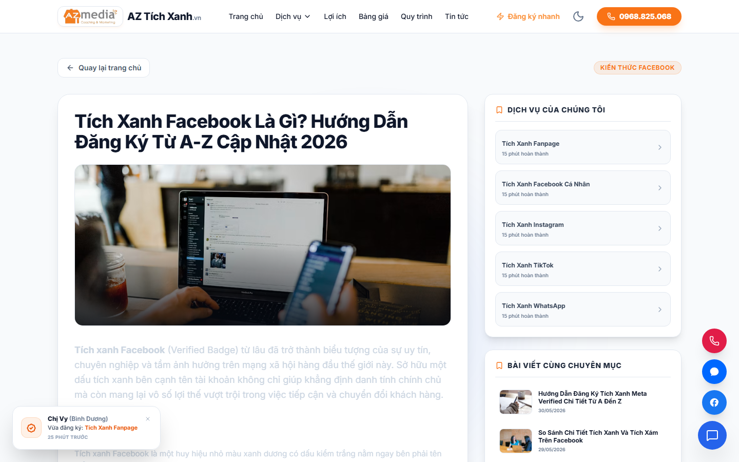
Hình 3.1: Giao diện bài viết chi tiết được định dạng đẹp mắt và responsive

4. Cập nhật Thông tin & Ảnh đại diện CEO (Mr. Quang)
Đổi tên hiển thị từ tên cũ sang 'Mr. Quang (CEO)' và tích hợp tệp ảnh đại diện chính thức 'avatar-quang.png' vào thư mục public của dự án. Thông tin này được cập nhật đồng bộ trên các khối mockup điện thoại (Facebook Fanpage, Facebook Cá nhân) và phần chân trang liên hệ.
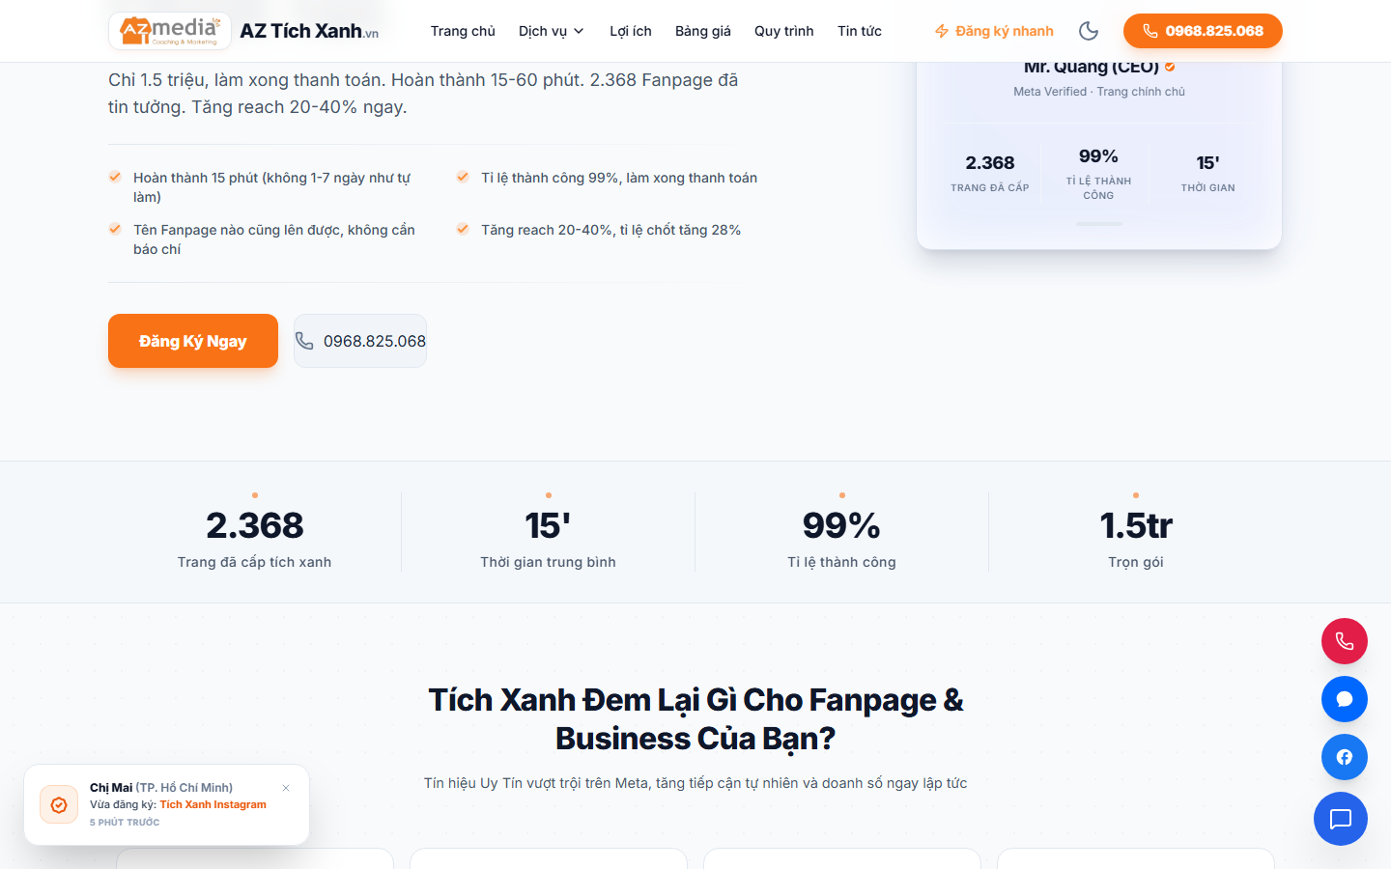
Hình 4.1: Mockup chính chủ hiển thị tên Mr. Quang (CEO) kèm ảnh đại diện mới

5. Sửa đổi nhãn khẳng định thương hiệu 'Top 1 Việt Nam' thành 'Hàng Đầu Việt Nam'
Thay đổi toàn bộ các nhãn (badge) và dòng chữ quảng bá dịch vụ từ 'Dịch Vụ Uy Tín Top 1 Việt Nam' thành 'Dịch Vụ Uy Tín Hàng Đầu Việt Nam' để nâng cao tính chính quy, tạo cảm giác thân thiện và uy tín vững chắc hơn đối với khách hàng.

Hình 5.1: Nhãn dịch vụ đã được cập nhật thành 'Dịch Vụ Uy Tín Hàng Đầu Việt Nam'

6. Đồng bộ hóa tông màu trang Admin và Chat panel với thương hiệu
Tông màu nền, màu viền, các nút chức năng và thanh điều hướng trong trang Quản trị Admin cũng như hộp thoại nhắn tin hỗ trợ trực tuyến đã được điều chỉnh nhất quán. Chuyển đổi các gam màu lệch tông sang mã màu thương hiệu xanh navy đậm/slate gray của AZ Media, đảm bảo tính thẩm mỹ cao.
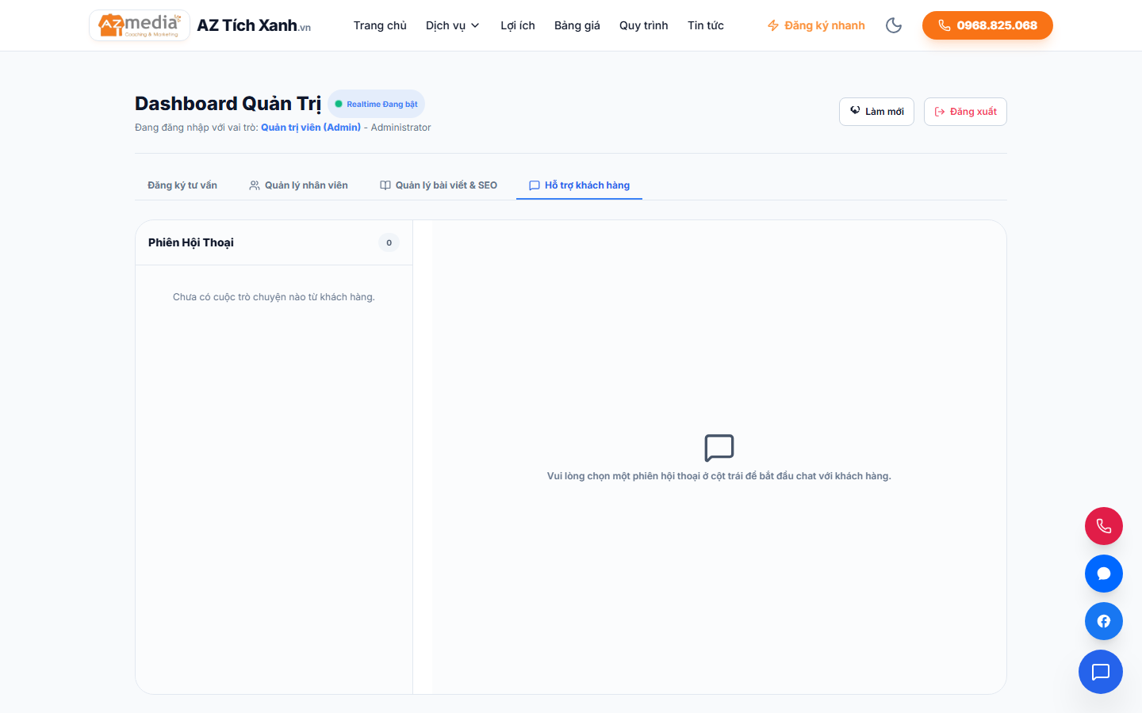
Hình 6.1: Trang quản trị Chat trực tuyến được đồng bộ màu sắc tối sang trọng

III. KẾT LUẬN & ĐÁNH GIÁ HỆ THỐNG
Hệ thống sau khi cập nhật đã trải qua quy trình kiểm thử kỹ lưỡng bằng các kịch bản Playwright tự động và kiểm tra thủ công trực tiếp trên trình duyệt. Toàn bộ cơ chế xác thực admin, đồng bộ hóa cơ sở dữ liệu, tải bài viết và nhắn tin tự động hoạt động mượt mà, đạt hiệu suất tối ưu và đồng bộ giao diện 100%.
Báo cáo này xác nhận việc bàn giao đầy đủ các hạng mục nâng cấp theo yêu cầu của dự án.

